sahibindex Kiralık Konut Piyasası Görünümü

Kiralık konut talebi ve kira fiyatları artıyor
Nisan 2022

İşbu rapor; sahibinden.com’da Emlak kategorisindeki ilan verenlerin ilanlarda belirttiği bilgilere dayanarak,Bahçeşehir Üniversitesi Ekonomik ve Toplumsal Araştırmalar Merkezi – Betam ile yapılan işbirliği sonucunda hazırlanmıştır.
Rapor içeriğinin doğruluğu ve güncelliği konusunda sahibinden.com’un ve BETAM’ın herhangi bir sorumluluğu bulunmamaktadır.
Kiralık Konut Piyasası
- Kiralama Fiyatları Analizi
- Kiralık Konut Piyasası Canlılık Analizi
  - Kiralık konut arzı
  - Kiralık konut talebi
  - Yayından kaldırılan ilan sayılarının ilan sayısına oranına göre analiz
  - Yayından kaldırılan ilanların yaşam sürelerine göre analiz

İÇİNDEKİLER

sahibindex
Kiralık Konut Piyasası Görünümü

Nisan 2022
KİRALIK KONUT TALEBİ VE KİRA FİYATLARI ARTIYOR

Özet

Türkiye genelinde ortalama kiralık konut ilan m² fiyatındaki yıllık artış oranı Mart’ta yüzde 123,5 olurken, ortalama kiralık konut ilan m² fiyatı 37,7 TL'ye yükselmiştir. Yıllık kira artış oranı İstanbul'da yüzde 126,5, Ankara'da yüzde 116,1, İzmir'de ise yüzde 82,8 olmuştur. Bu gelişmeler sonucunda ortalama kiralık konut ilan m² fiyatları İstanbul’da 53,9 TL’ye, Ankara’da 25,9 TL’ye, İzmir'de ise 32,5 TL’ye yükselmiştir. Enflasyondan arındırılmış (reel) kira fiyatları hem ülke genelinde hem de üç büyük ilde artmıştır. Kiralık konut piyasasında bir canlılık göstergesi olarak kullandığımız kiralanan konut sayısının toplam kiralık ilan sayısına oranı geçtiğimiz aya göre ülke genelinde ve üç büyük ilde yükselmiştir.

Bu aydan itibaren ülke genelindeki kiralık konut talebine ilişkin yeni bir göstergeyi raporlarımıza ekliyoruz. Talep göstergesi olarak adlandırdığımız bu gösterge farklı talep metriklerinden oluşmaktadır. Bu göstergeye göre kiralık konut talebi geçen aya göre yüzde 16,6 artmıştır.

Kiralık Konut Piyasası

- Kira Fiyatları Analizi

Kira fiyatları artmaya devam ediyor
Ülke genelindeki ortalama kira fiyatlarının yıllık artış oranı Mart ayında da yükselmeye devam etmiştir (Şekil 1). Kira fiyatlarındaki yıllık artış oranı geçen aya göre 39,4 puan yükselerek 123,5 olmuştur. Böylece, geçen yılın aynı döneminde 16,9 TL olan Türkiye geneli ortalama m² kira fiyatı 37,7 TL'ye ulaşmıştır.

Şekil 1: Türkiye ve üç büyük ilde bir önceki yılın aynı ayına göre cari kira fiyatı değişimi (%)
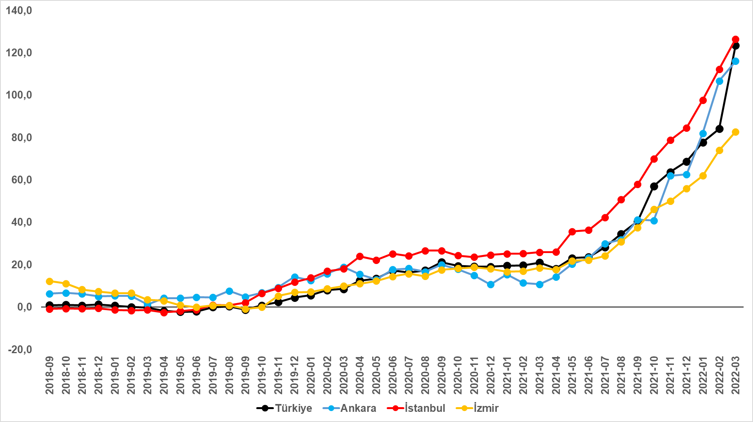
Kaynak: sahibinden.com, Betam

Üç büyük ilde kira fiyatlarının artış hızı yükseliyor
Mart ayında üç büyük ildeki kiralık ilan m² fiyatlarındaki yıllık artış oranları da yükselmiştir (Şekil 1). Cari kira fiyatlarındaki yıllık artış oranı geçen aya göre İstanbul’da 14,1 puan, Ankara’da 9,4 puan, İzmir’de ise 8,8 puan artmıştır. Yıllık kira artış oranı İstanbul’da yüzde 126,5, Ankara’da yüzde 116,1, İzmir’de ise yüzde 82,8 olmuştur. Böylece, ortalama kiralık konut ilan m² fiyatları İstanbul’da 53,9 TL’ye, Ankara’da 25,9 TL’ye, İzmir’de ise 32,5 TL’ye yükselmiştir.

Büyükşehirlerde yıllık kira artışlarında farklılaşma
Mart ayında yıllık ortalama kira artışı ülke genelinde yüzde 123,5 olurken, büyükşehirlerdeki cari kira artış hızları farklılık göstermektedir (Tablo 1). En yüksek yıllık kira artışının görüldüğü iller Antalya (yüzde 166,6), İstanbul (yüzde 126,5), Mersin (yüzde 117,5), Ankara (yüzde 116,1) ve Kocaeli’dir (yüzde 100,3). En düşük kira artışının görüldüğü iller ise Trabzon (yüzde 48,2), Van (yüzde 46,5), Malatya (yüzde 43,5), Kahramanmaraş (yüzde 36,9) ve Mardin’dir (yüzde 36).

En düşük kira artışlarının hesaplandığı illerdeki yıllık kira artış oranları Mart ayında da yıllık TÜFE artış oranından (yüzde 61,1) düşük kalmıştır.

Tablo 1: Yıllık kira artışlarının en yüksek ve en düşük olduğu iller – 2022 Mart
İller | Mart 2021 m² Fiyatı | Mart 2022 m² Fiyatı | Yıllık Cari Kira Artışları (%)
Türkiye Ortalaması | 16,9 | 37,7 | 123,5
Antalya | 17,7 | 47,1 | 166,6
İstanbul | 23,8 | 53,9 | 126,5
Mersin | 12,8 | 27,8 | 117,5
Ankara | 12,0 | 25,9 | 116,1
Kocaeli | 10,5 | 21,0 | 100,3
Trabzon | 8,1 | 12,0 | 48,2
Van | 11,0 | 16,1 | 46,5
Malatya | 8,1 | 11,6 | 43,5
Kahramanmaraş | 11,4 | 15,5 | 36,9
Mardin | 8,3 | 11,3 | 36,0
Kaynak: sahibinden.com, Betam

Reel kira artışında hızlı yükseliş
Ülke genelinde TÜFE enflasyonundan arındırılmış (reel) kira fiyatlarının yıllık artış hızı, geçtiğimiz iki aydaki yatay seyrin ardından yükselmiştir (Şekil 2). Son verilere göre yıllık reel kira artış hızı geçen aya göre 19,5 puan artarak yüzde 38,7 olmuştur.

Şekil 2: Türkiye reel kira fiyatlarının yıllık değişimi (%)
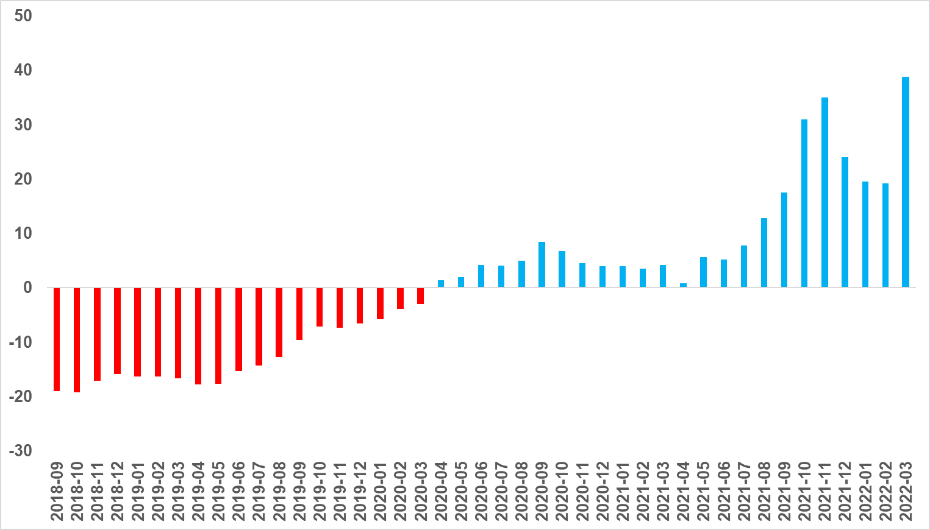
Kaynak: sahibinden.com, Betam

Reel kira artış hızındaki bu yükselişle reel kira fiyatı geçen aya göre artmıştır (Şekil 3). Reel kira fiyatı endeksi geçen aya kıyasla 17,7 puan yükselerek 109,7 olmuştur. Bu sonuca göre reel kira fiyatları 2017 Eylül’deki referans seviyesine kıyasla 9,7 puan yüksektir.

Şekil 3: Türkiye genelinde reel kira endeksi (2017 Eylül=100)
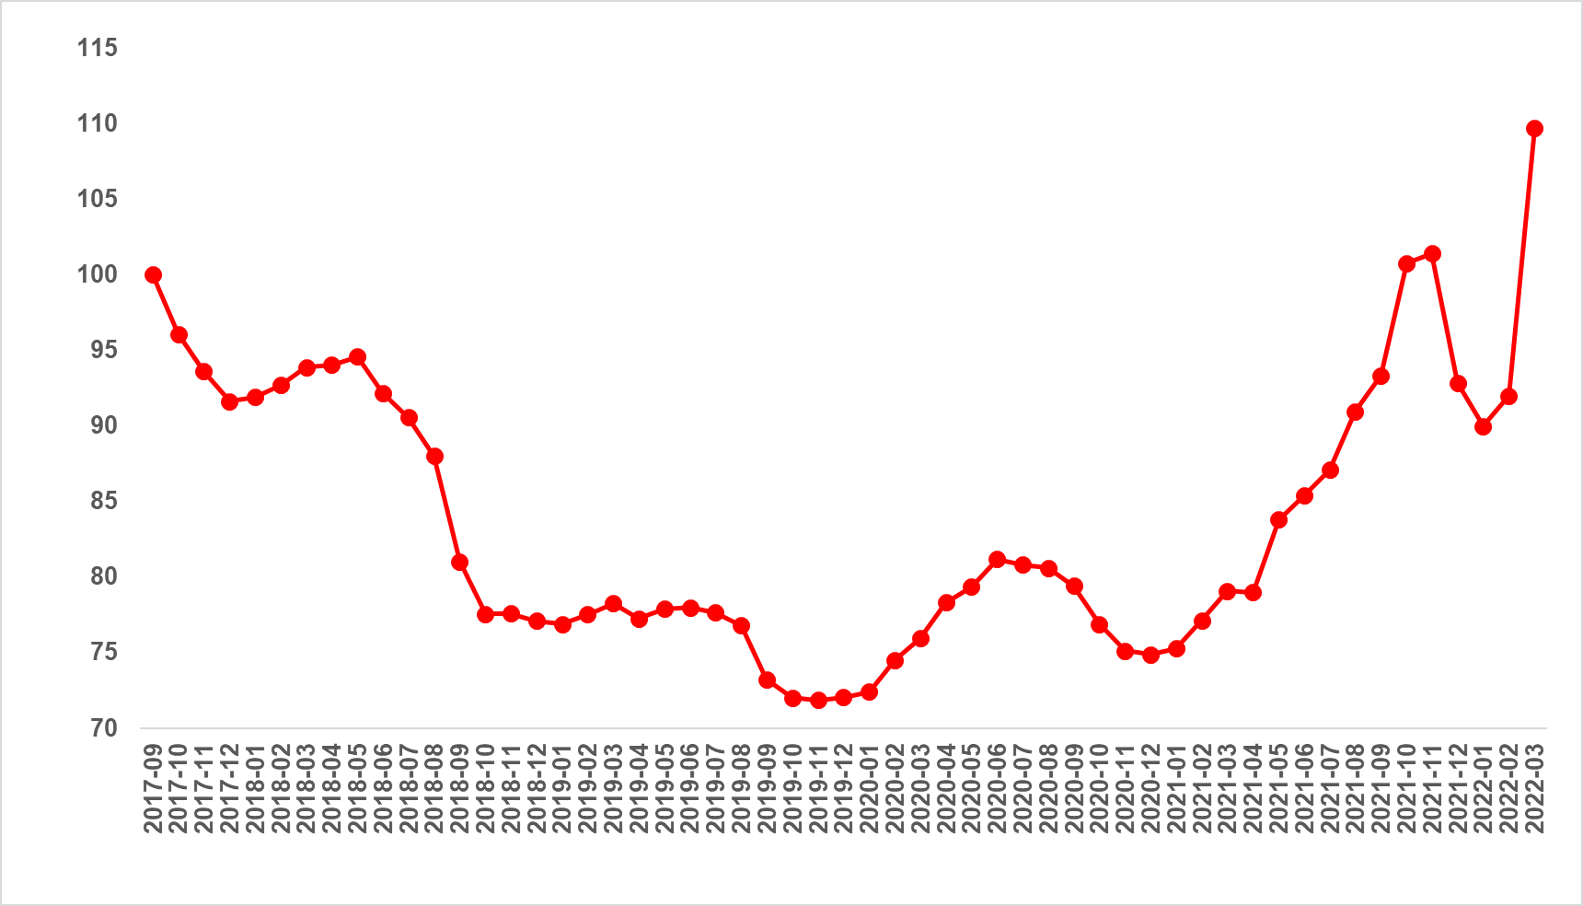
Kaynak: sahibinden.com, Betam

Reel kira artış hızı İstanbul’da yükseldi, Ankara’da ve İzmir’de değişmedi
Yıllık reel kira artış oranı İstanbul’da yükselirken, Ankara’da ve İzmir’de neredeyse sabit kalmıştır (Şekil 4). Reel kira fiyatlarındaki yıllık artış hızı geçen aya göre İstanbul’da 4 puan, Ankara’da 0,3 puan, İzmir’de ise 0,2 puan yükselmiştir. Son verilere göre reel kira fiyatları geçen yılın aynı ayına göre İstanbul’da yüzde 46,6, Ankara’da yüzde 33,6, İzmir’de ise yüzde 15,1 oranında daha yüksektir. Bu gelişmeler reel kira endeksi referans dönemimiz olan 2017 Eylül’e kıyasla İstanbul’da 28,7 puan, Ankara’da 17,4 puan yüksek olduğunu, İzmir’de ise 4,6 puan düşük olduğunu göstermektedir (Şekil 5).

Şekil 4: Üç büyük ilde reel kira fiyatlarının yıllık değişimi (%)
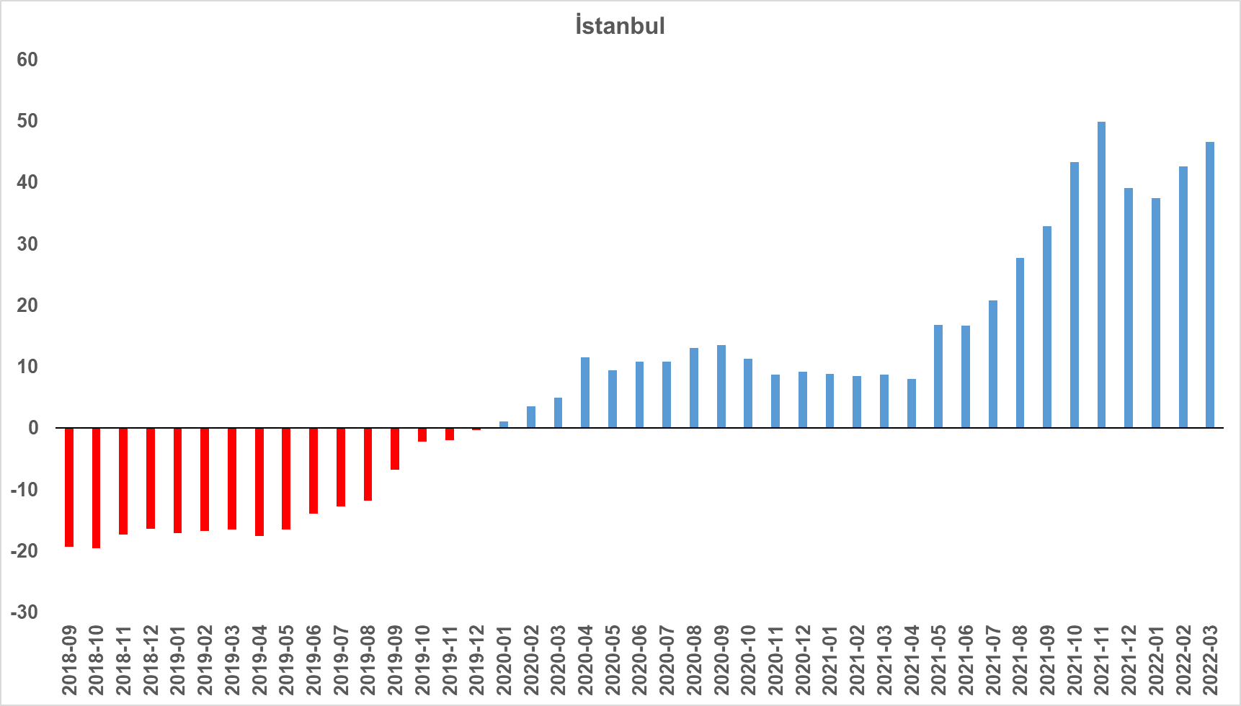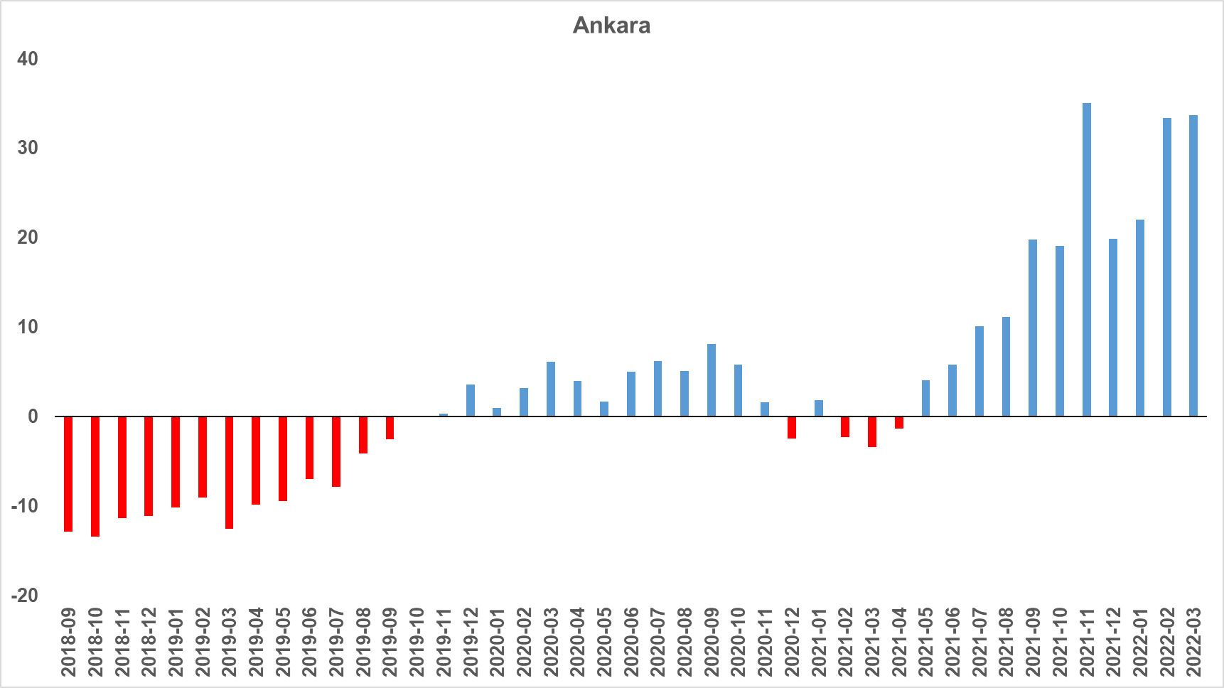

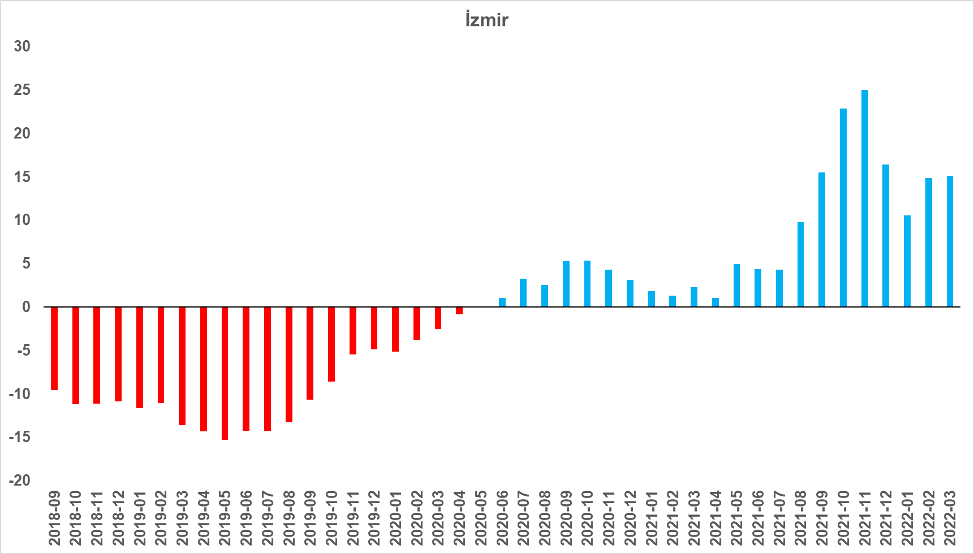
Kaynak: sahibinden.com, Betam

Şekil 5: Üç büyük ilde reel kira endeksi (2017 Eylül=100)
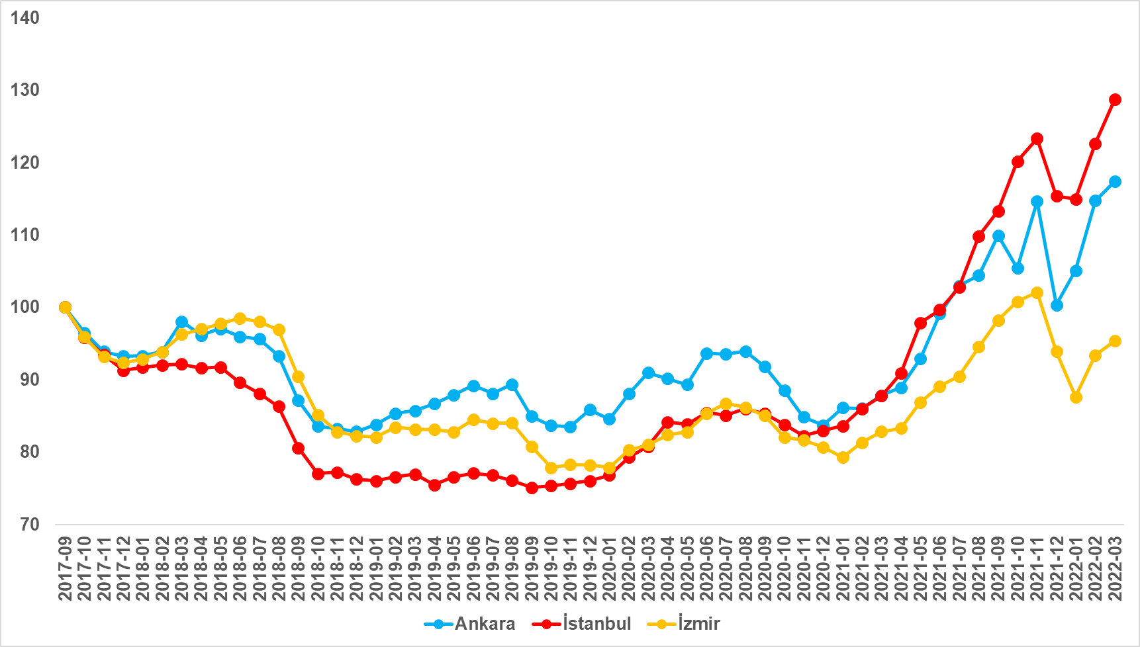
Kaynak: sahibinden.com, Betam

- Kiralık Konut Piyasası Canlılık Analizi

- Kiralık konut arzı
Konut arzı önceki aylardaki seyrine devam ediyor
Şekil 6, ülke genelinde ve üç büyükşehirde kiralık konut arzının ölçütü olarak kullandığımız kiralık ilan sayısının seyrini göstermektedir. Kiralık konut ilan sayısı geçen aya kıyasla ülke genelinde yüzde 0,6 (178 binden 177 bine), İstanbul'da yüzde 1,8 (56 binden 55 bine), Ankara'da yüzde 0,2 (15.167’den 15.142’ye) azalmış, İzmir'de ise yüzde 5,6 (18 binden 19 bine) yükselmiştir. Şubat ayının diğer aylara göre daha kısa olduğu göz önünde bulundurulmalıdır.

Şekil 6: Türkiye ve üç büyük ilde satılık ilan sayısı (adet)
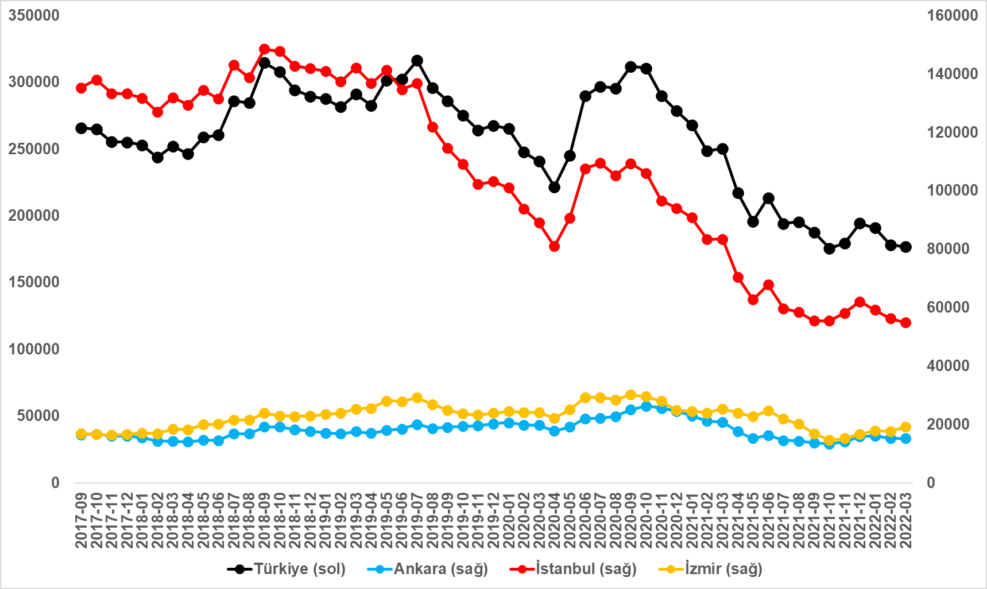
Kaynak: sahibinden.com, Betam

- Kiralık konut talebi
Konut talebi yükseliyor
Önceki raporlarda konut talebini incelerken kullandığımız “kiralık konut sayısının toplam kiralık ilan sayısına oranı” ile “kapatılan ilan yaşı” verilerine ek olarak bu ay itibarıyla “talep göstergesi” olarak adlandırdığımız yeni bir göstergeyi kiralık konut piyasası canlılık analizine ekliyoruz.

Yeni gösterge, 6 farklı verinin birleştirilmesiyle oluşturulmuştur: ilanların görüntülenme sayısı, ilanların favoriye eklenme sayısı, ilan sahiplerine gönderilen toplam mesaj sayısı, sahibinden.com uygulaması üzerinden yapılan toplam telefon araması sayısı, Google Analytics’ten edinilen sahibinden.com mobil ve web platformlarında kiralık emlak kategorisine ve ilgili aya ait kullanıcı ve sayfa görüntüleme sayıları.

Konut talebinin yeni göstergesi oluşturulurken bu serilerin ağırlıklı ortalaması alınmış ve oluşturulan göstergenin 2020 Şubat ayındaki değeri 100'e eşitlenmiştir. Dolayısıyla, bu göstergenin 100 değeri 2020 Şubat'taki konut talebini gösterirken, bu göstergenin yükselmesi konut talebinin arttığını, düşmesi ise konut talebinin azaldığını belirtmektedir. Artış ya da azalış oranı ise konut talebinin ne ölçüde değiştiği hakkında bilgi vermektedir. Şekil 7 ülke genelindeki kiralık konut talebinin seyrini göstermektedir.

Şekil 7: Talep göstergesi (2020 Şubat=100)
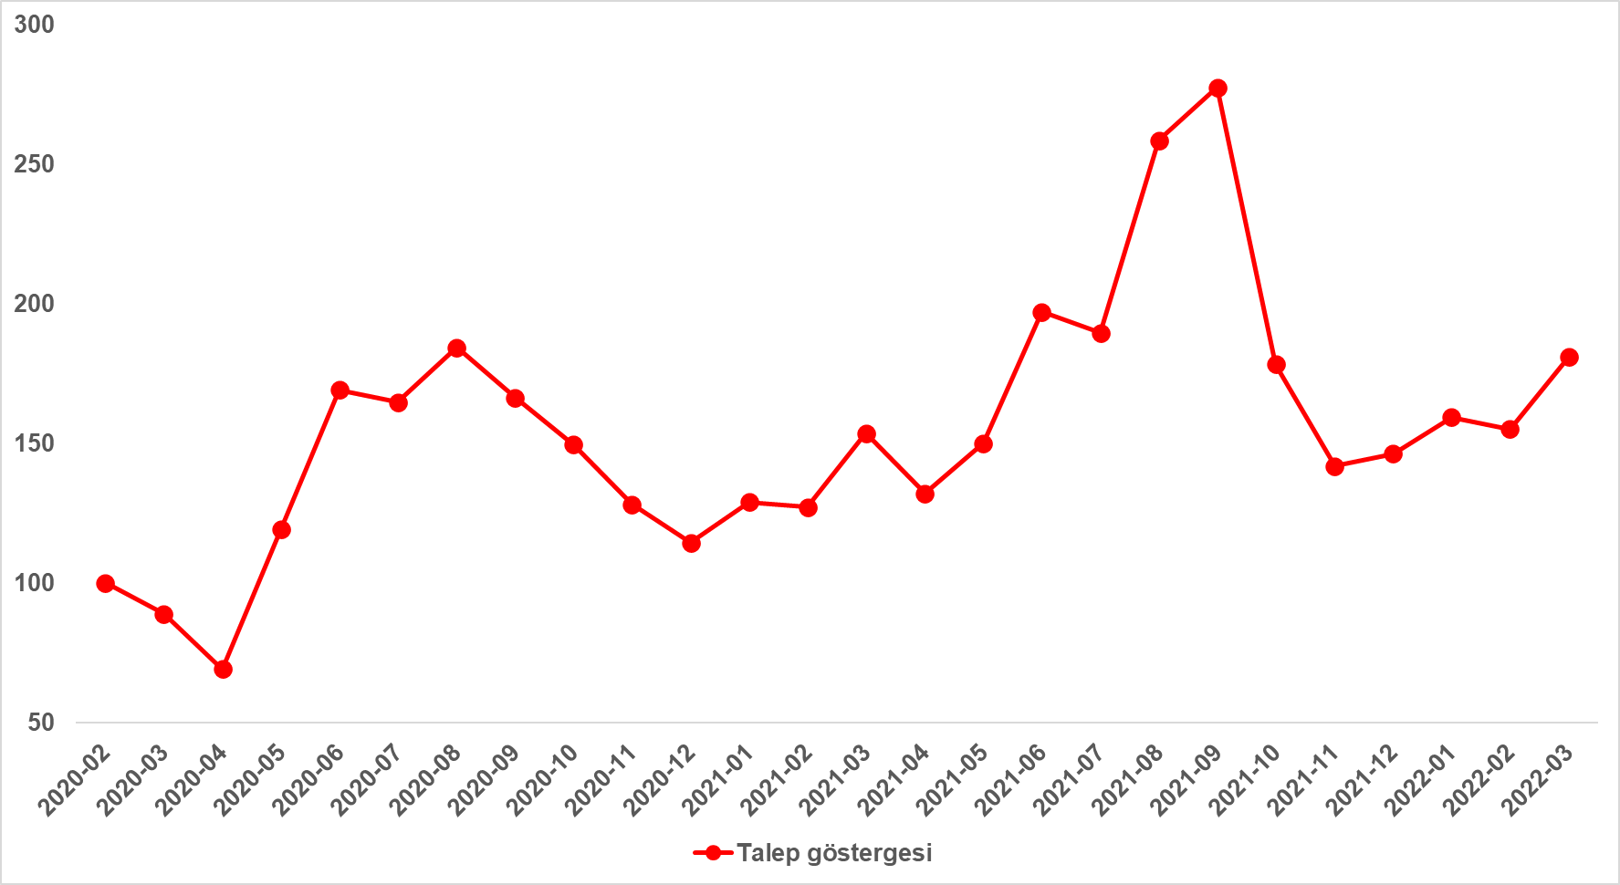
Kaynak: sahibinden.com, Betam

Pandemi vakalarının ortaya çıktığı Mart ve Nisan 2020’de kiralık konut talebi yaklaşık yüzde 30 oranında düşmüş, ardından artışa geçerek 2020 Haziran'da neredeyse 2 katına çıkmış ve bu yüksek talep Eylül ayına kadar devam etmiştir. Yaz aylarındaki kiralık konut talebinde görülen bu yüksek artışta pandemi ile birlikte gelen şehirden uzak yaşama ihtiyacının etkisi olduğunu düşünüyoruz. Dolayısıyla, kiralık konut talebinde yaz aylarında daha yüksek bir talep görülmektedir. 2020 yaz döneminde görülen yüksek talep Ekim ayında da devam etmiş ancak 2021 Mayıs ayına kadar olan dönemde kiralık konut talebinde belirgin bir değişim görülmemiştir.

Öte yandan 2021 Haziran-Eylül arasında kiralık konut talebinde çok yüksek bir artış görülmüştür. Talep göstergesi 2021 Mayıs ayında 150 seviyesindeyken Eylül ayında 277,6’ya yükselmiştir. Bu dört aylık dönemde neredeyse 2 kat yükselen konut talebinde tayinlerin yanında üniversitelerde yüz yüze eğitimin başlamasının etkili olduğunu düşünüyoruz. Öğrencilerin kampüste eğitim görmeye başlayacak olmaları üniversite öğrencilerinin de kiralık konut talep etmelerine sebep olmuştur. Hem tayin olacak çalışanların hem de üniversite öğrencilerinin kiralık konut taleplerinin bir araya gelmesiyle talep göstergesi en yüksek seviyesine ulaşmıştır.

Eylül ayından sonra düşen talep göstergesinde 2021 Kasım-2022 Ocak döneminde bir miktar canlanma görülmüştür. Kasım’da 142 olan talep göstergesi Ocak’ta 159’4 yükselmiştir. Kiralık konut talebi Şubat ayında büyük bir değişim göstermemiş, Mart ayında ise önemli bir oranda artmıştır. Nitekim Şubat’ta 155,2 olan kiralık konut talep göstergesi Mart’ta 181’e yükselmiştir. Böylece kiralık konut talebi geçen aya göre yüzde 16,6 artmıştır. Piyasa reel kira fiyatlarında son iki ayda meydana gelen artışlara rağmen kiralık konut talebinin Mart ayında önemli ölçüde artmış olması dikkat çekmektedir. Bu bağlamda kiralık konut talebinin Nisan ve takip eden aylarda nasıl seyredeceği önem kazanmıştır.

  - Yayından kaldırılan ilan sayılarının ilan sayısına oranına göre analiz

Kiralık konut arzı düşüyor
Şekil 8-sol panel kiralık konut piyasasındaki bir canlılık göstergesi olarak kullandığımız kiralanan konut sayısının toplam kiralık ilan sayısına oranını göstermektedir. 2021 Ekim-Aralık döneminde düşen bu oran, Ocak ayından itibaren yükselişe geçmiştir. Bu yükseliş Mart ayında da devam etmiştir. Kiralanan konut sayısının kiralık ilan sayısına oranı Mart ayında 2 puan yükselerek yüzde 27,4 olmuştur.

Kiralanan konut sayısının toplam kiralık ilan sayısına oranındaki aylık değişimlerin detayları kiralık konut sayısının azaldığını, kiralanan konut sayısının ise yükseldiğini göstermektedir (Şekil 8-sağ panel). Önceki aya kıyasla, kiralık ilan sayısı yüzde 0,6 (178 binden 177 bine) azalmış, kiralanan konut sayısı ise yüzde 6,7 (45 binden 48 bine) artmıştır.

Şekil 8: Türkiye genelinde kiralanan konut sayısının kiralık konut ilan sayısına oranı (%) (sol panel), kiralık ve kiralanan konut sayısı (Bin Adet) (sağ panel)
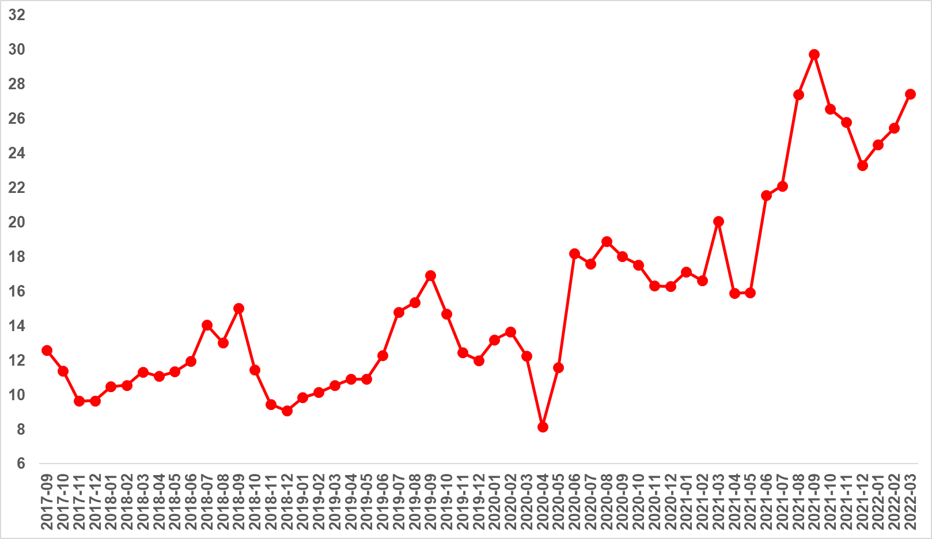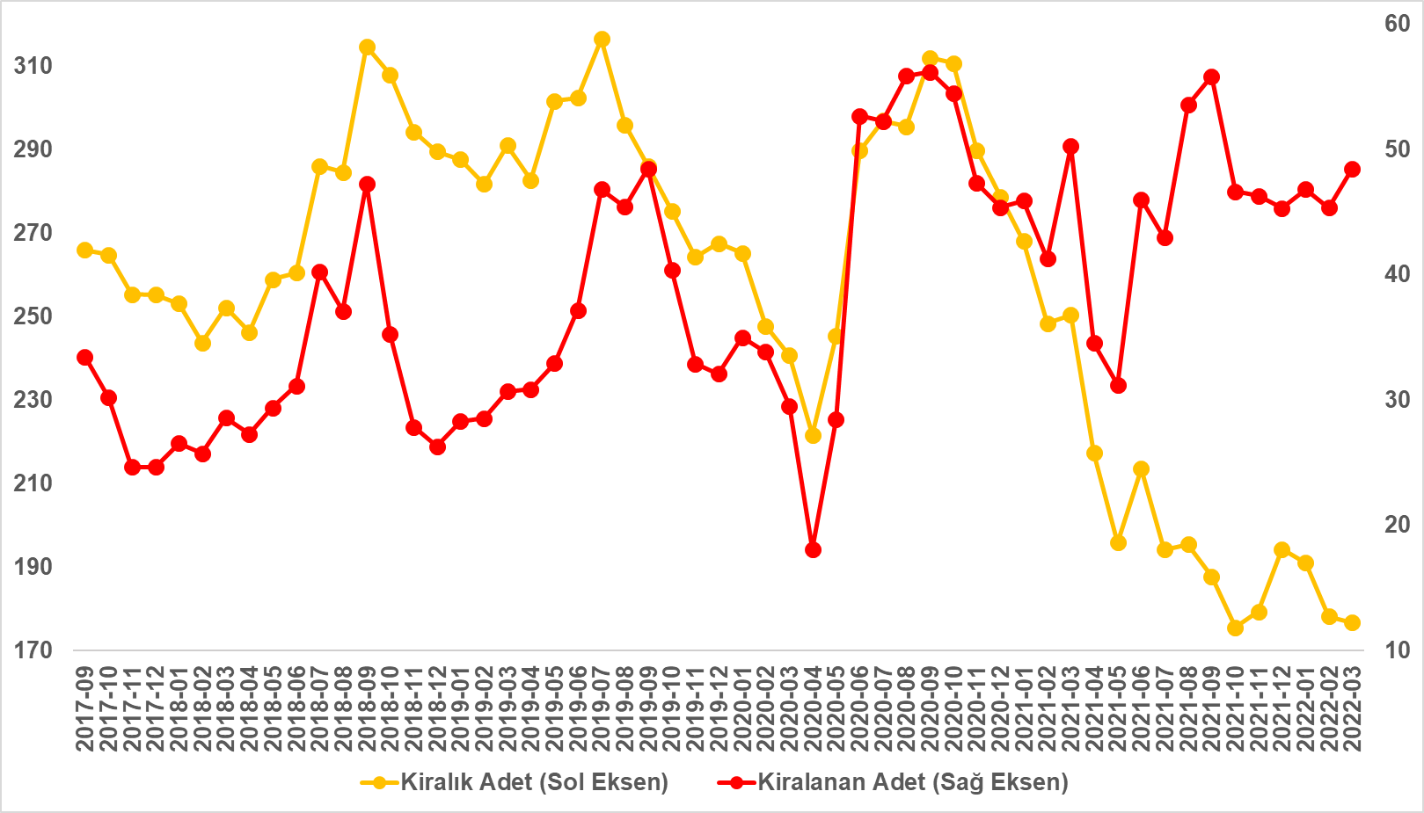
Kaynak: sahibinden.com, Betam

Kiralanan konut sayısının kiralık konut ilan sayısına oranı üç büyük ilde yükseldi
Kiralanan konut sayısının kiralık ilan sayısına oranı üç büyük ilde yükselmiştir (Şekil 9). Bu oran Mart’ta İstanbul’da 1,3 puan, Ankara’da 3,4 puan, İzmir’de ise 1,3 puan artmıştır. Son verilere göre kiralanan konut sayısının kiralık ilan sayısına oranı İstanbul'da yüzde 27, Ankara’da yüzde 26,4, İzmir'de ise yüzde 22,5 olmuştur.

Şekil 9: Üç büyük ilde kiralanan konut sayısının kiralık konut ilan sayısına oranı (%)
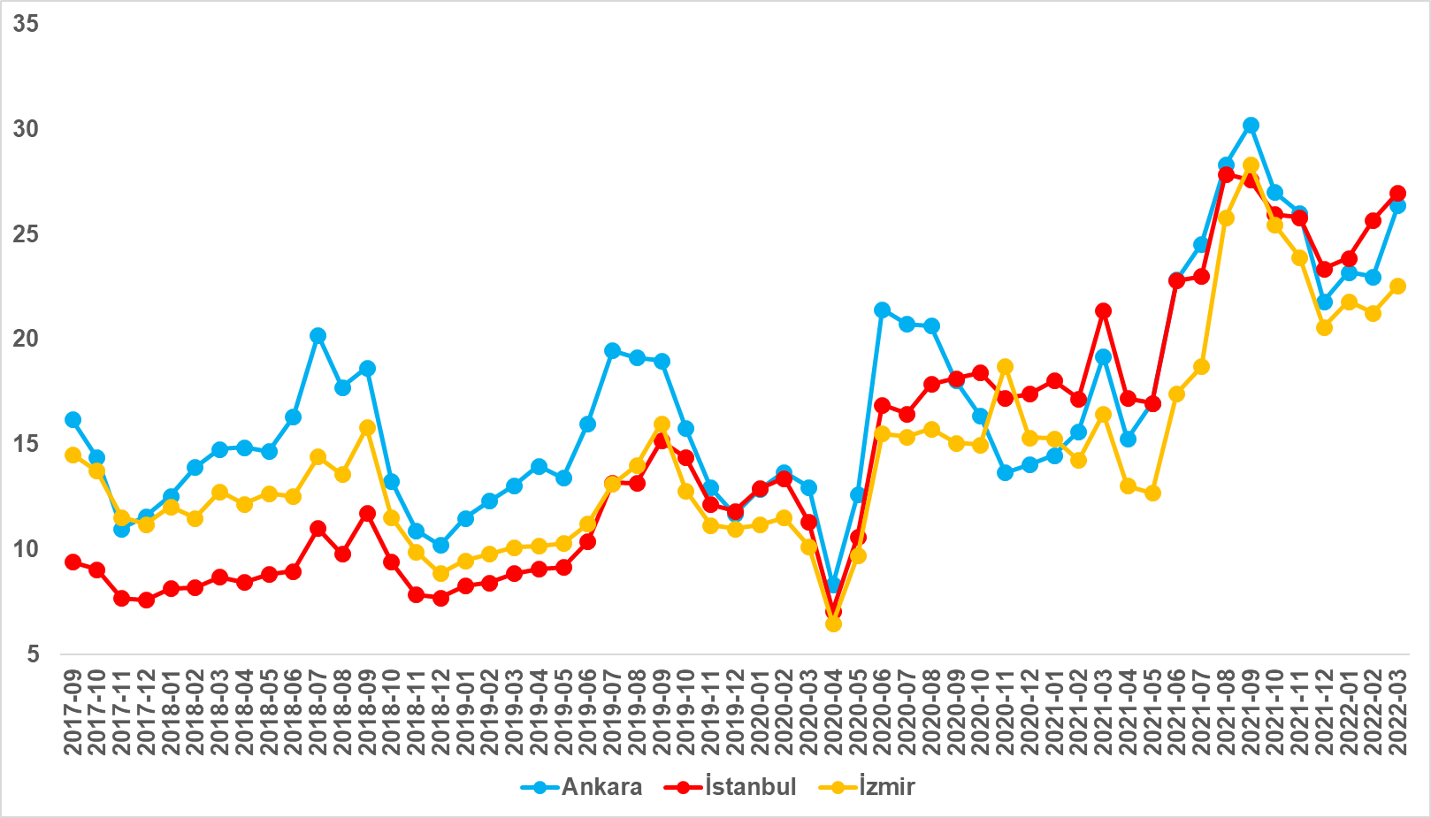
Kaynak: sahibinden.com, Betam

Mart ayına ait veriler kiralık konut arzının İstanbul’da ve Ankara’da düşerken, İzmir’de yükseldiğini, kiralanan konut sayısının ise üç büyük ilde arttığını göstermektedir (Şekil 10). Kiralık ilan sayısı önceki aya göre İstanbul'da yüzde 1,8 (56 binden 55 bine), Ankara'da yüzde 0,2 (15.167’den 15.142’ye) azalmış, İzmir'de ise yüzde 5,6 (18 binden 19 bine) artmıştır. Öte yandan kiralanan konut sayısı bir önceki aya göre İstanbul'da yüzde 7,1 (14 binden 15 bine), Ankara’da yüzde 14,6 (3.483’ten 3.991’e), İzmir’de ise yüzde 14,8 (3.749’dan 4.304’e) yükselmiştir.

Şekil 10: Üç büyük ildeki kiralık ve kiralanan konut sayısı (Bin Adet)

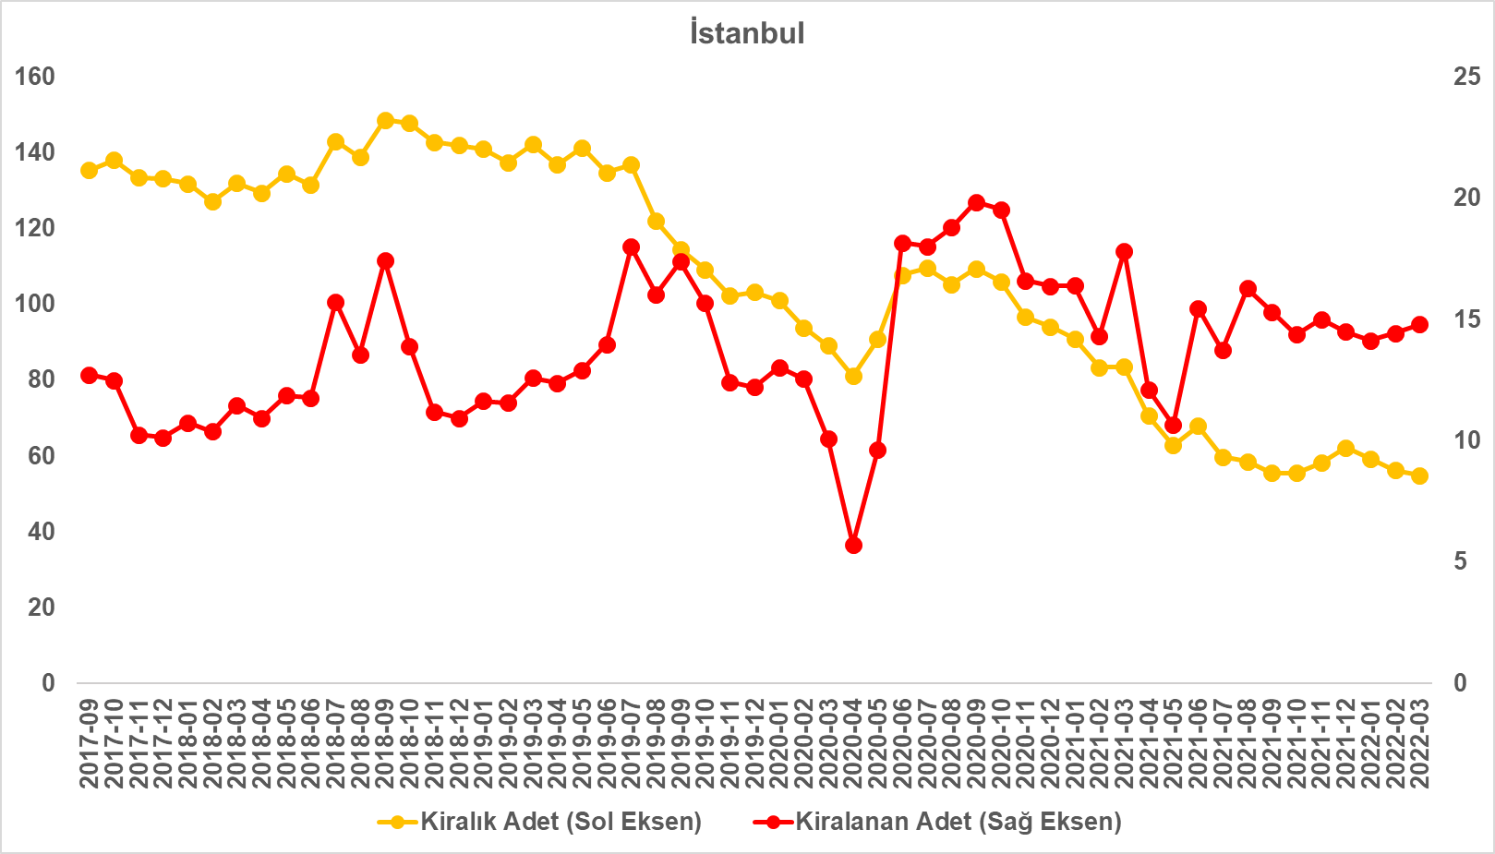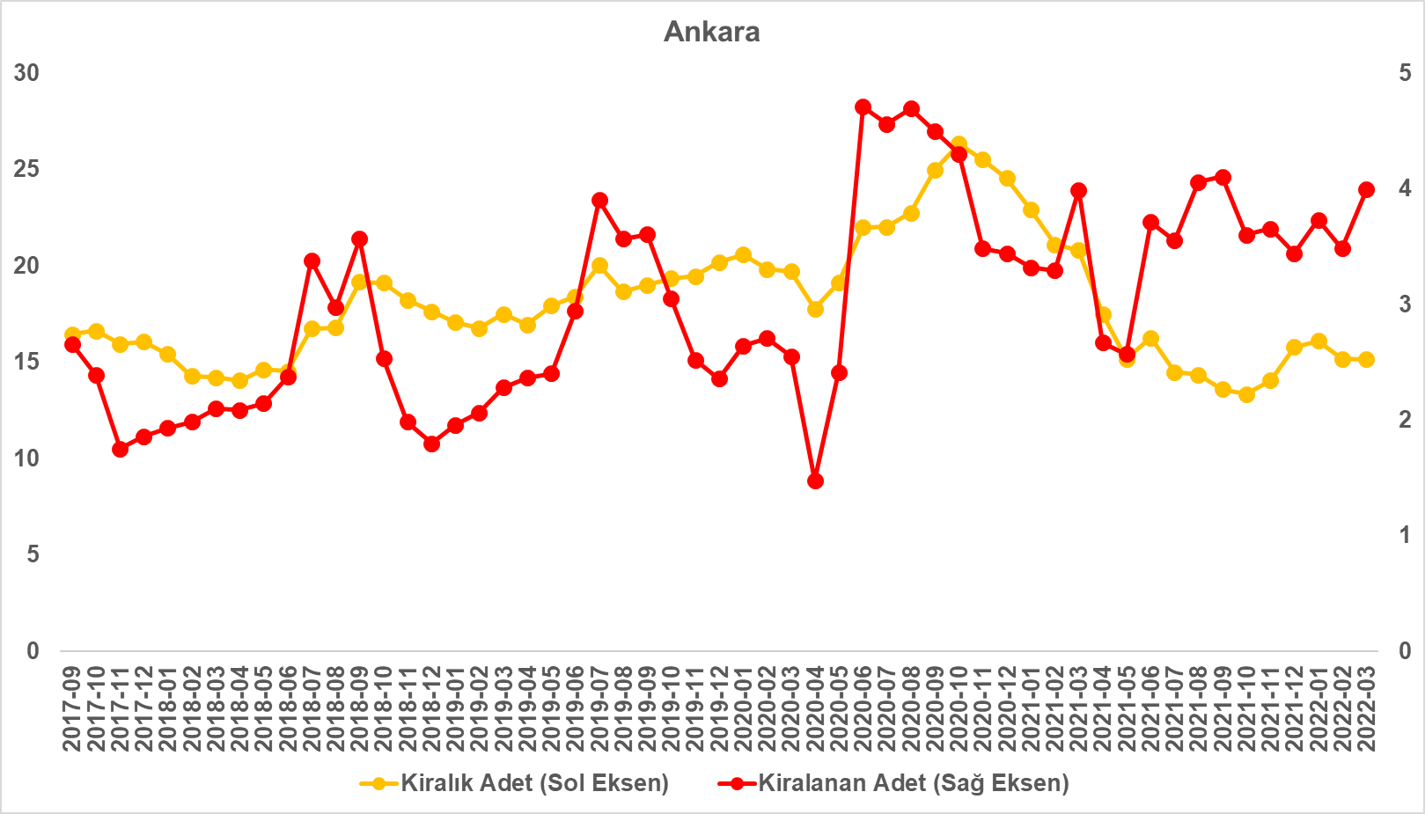
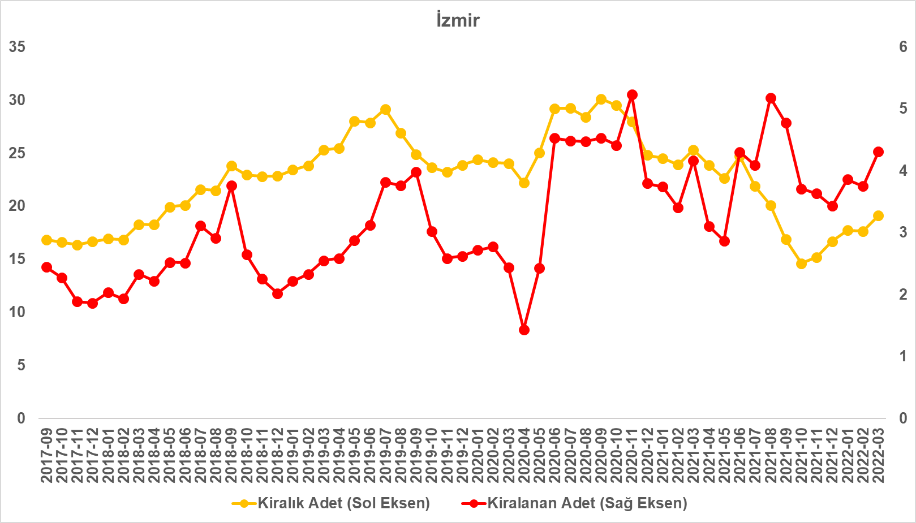
Kaynak: sahibinden.com, Betam

  - Yayından kaldırılan ilanların yaşam sürelerine göre analiz

Kiralık ilan yaşı kısaldı
Kiralık konut kapatılan ilan yaşı ilgili ayda kullanıcı tarafından kapatılan kiralık konut ilanlarının yayında kalma sürelerini toplar ve o ay, kullanıcı tarafından kapatılan tekil ilan sayısına böler. Kiralık konut kapatılan ilan yaşı, kiralanmak istenen konutların ne kadar kolay ya da zor kiralandığının bir diğer ölçütü olarak düşünülmelidir. Bu göstergenin artması konutların daha uzun süre ilanda kaldıklarını ve daha zor ya da yavaş kiralandıklarına işaret ederken tersi durumda da konutların daha kolay ya da hızlı kiralandıklarını göstermektedir. Diğer ifadeyle ilan yaşının kısalması piyasa canlılığının bir diğer göstergesidir.

Şekil 11, kiralık konut piyasasındaki canlılığı ölçmek için kullandığımız kiralık konut kapatılan ilan yaşının ülke genelinde ve üç büyük ildeki seyrini göstermektedir. Kapatılan ilan yaşı geçen aya göre ülke genelinde 1 gün, İstanbul’da 0,7 gün, Ankara’da 0,2 gün, İzmir’de ise 0,7 gün kısalmıştır. Kiralık konut kapatılan ilan yaşı ülke genelinde 17,2 gün, İstanbul’da 14,6 gün, Ankara’da 17,6 gün, İzmir’de ise 20,3 gün olmuştur. Bu rakamlar piyasadaki kiralık konutların İstanbul’da oldukça hızlı İzmir’de ise nispeten yavaş kiralandığını göstermektedir.

Şekil 11: Kiralık konut kapatılan ilan yaşı (Gün)
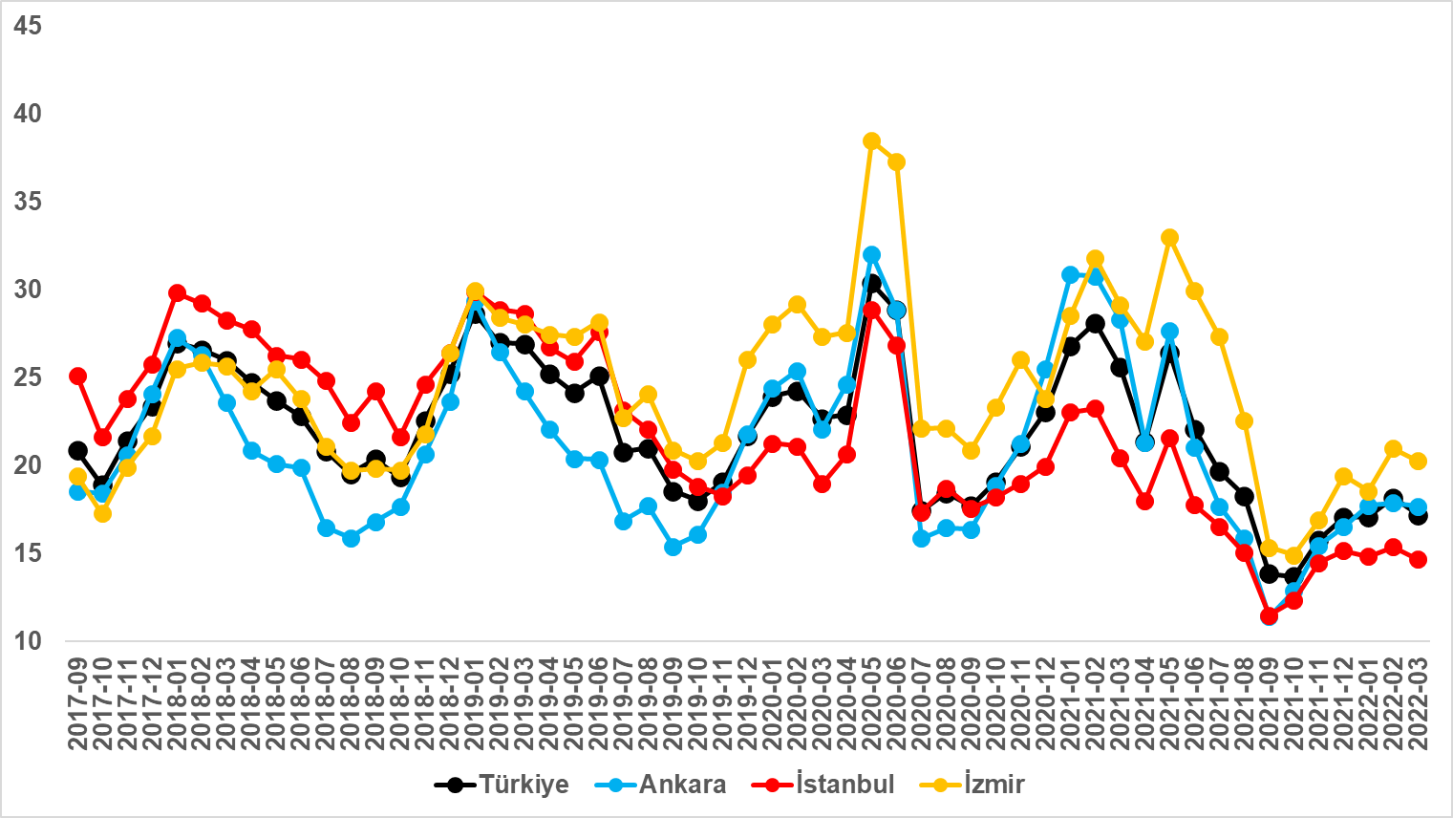
Kaynak: sahibinden.com, Betam

Büyükşehirlerde kiralık ilan yaşında farklılıklar
Tablo 2, geçen aya göre kapatılan kiralık ilan yaşının en çok arttığı ve en çok azaldığı 10 ili göstermektedir. Kapatılan ilan yaşı geçen aya göre sadece Denizli (0,6 gün) ve Adana’da (0,2 gün) sınırlı bir artış göstermiştir. Samsun’da ve Van’da kapatılan ilan yaşı değişmezken Ankara (0,2 gün), Aydın (2,8 gün), Kahramanmaraş (3,2 gün), Mardin (3,3 gün), Konya (3,5 gün) ve Diyarbakır (4,8 gün) kapatılan ilan yaşının en çok azaldığı büyükşehirler olmuştur. Bu sonuçlar neredeyse tüm büyük şehirlerde kiralık konut piyasasının geçen aya göre bir miktar canlandığını ima etmektedir.

Tablo 2: Bir önceki aya göre kiralık konut kapatılan ilan yaşının en hızlı arttığı ve azaldığı iller – 2022 Mart
İller | Kiralık Kapanan İlan Yaşı, Şubat 2022 | Kiralık Kapanan İlan Yaşı, Mart 2022 | Aylık Değişim (Gün)
Türkiye Ortalaması | 18,1 | 17,2 | -1,0
Denizli | 18,6 | 19,2 | 0,6
Adana | 16,8 | 17,0 | 0,2
Samsun | 19,4 | 19,5 | 0,0
Van | 18,0 | 18,0 | 0,0
Ankara | 17,8 | 17,6 | -0,2
Aydın | 20,6 | 17,8 | -2,8
Kahramanmaraş | 19,8 | 16,5 | -3,2
Mardin | 26,7 | 23,4 | -3,3
Konya | 17,7 | 14,2 | -3,5
Diyarbakır | 18,0 | 13,2 | -4,8
Kaynak: sahibinden.com, Betam

Açıklamalar kutusu
Gösterge | Açıklama
Kiralık m² fiyat | Emlak Endeksinden üretilmektedir:  Tabakalanmış Ortanca Fiyat yöntem uygulanmaktadır.  Öncesinde uç değer temizliği de yapılmaktadır. Hatalı girilen ilan fiyatları temizlenmektedir. (Hem fiyat hem metrekare verisi üzerinden temizlik yapılmaktadır.)
Kiralık adet | Ayın herhangi bir günü yayında olan tüm kiralık konut ilanları sayılmaktadır.  İlan sayıları tekilleştirilmiştir.
Kiralanan/ Top. Kiralık | Pay:(Kiralanan) Kullanıcının kendi isteği ile o ay kapatılan ilan sayısı x (1- o ayki kiralık konut kategorisindeki “ilan kiralamaktan vazgeçtim yüzdesi”)  Not: Otomatik kapatılan ilanlar (süresi dolan) dahil edilmemiştir. Kullanıcının kapattığı ilanlardan ise “kiralamaktan vazgeçtim” seçilmiş olanlar düşülmüştür.  Payda: Ayın herhangi bir günü yayında olan tüm kiralık konut ilanları sayılmaktadır.
Kiralık konut -Kapatılan ilan yaşı (gün) | İlgili ayda kullanıcı tarafından kapatılmış kiralık konut ilanlarının (hala kapalı olmalı) yayında kaldığı gün sayısı toplamı/ tekil ilan sayısı (kullanıcı tarafından kapatılan). Örneklem seçiminde “çeyrekler arası açıklık” yöntemi kullanılmaktadır.

İşbu rapor; sahibinden.com’da Emlak kategorisindeki ilan verenlerin ilanlarda belirttiği bilgilere dayanarak,Bahçeşehir Üniversitesi Ekonomik ve Toplumsal Araştırmalar Merkezi – Betam ile yapılan işbirliği sonucunda hazırlanmıştır.
Rapor içeriğinin doğruluğu ve güncelliği konusunda sahibinden.com’un ve BETAM’ın herhangi bir sorumluluğu bulunmamaktadır.

Reel fiyatlar 2017 Eylül ayı referans alınarak hesaplanmıştır. Bu değerin 100’den büyük (küçük) olması reel kira fiyatlarının referans döneme kıyasla yükseldiğini (düştüğünü) göstermektedir.
Arama sayılarına ait veri 2020 Şubat ayından itibaren mevcut olduğundan talep göstergesi bu tarihten sonraki dönemde hesaplanmıştır.
Detaylar için kutu açıklamalara bakınız.
Ayrıntılı açıklama için kutu açıklamalara bakınız.

